■タイムラインカード 申込書

[税込価格]



ＴＥＬ 026･226･6363

ＦＡＸ 026･226･6866

製作担当会社

E-mail order@nicbps.com

BRIDAL PAPER SUPPORT

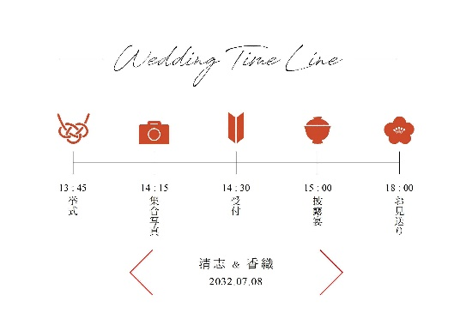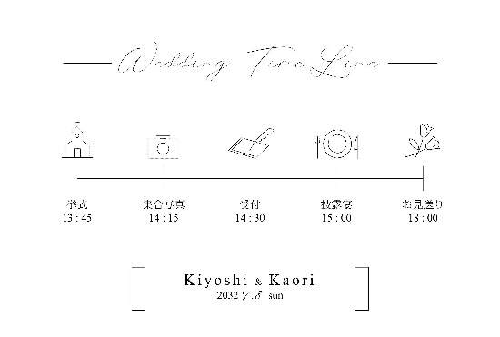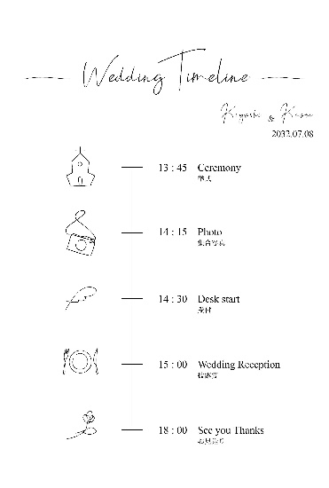

■

|  |  |
| --- | --- |
| デザイン▶  (A・B・C) | ■ |
| 用紙の色▶  (ホワイト･ピンク･グレー) | ■ |

新郎様

新婦様

■

■

C

□挙式　　　　　　■■　：　■■

□集合写真　　　　■■　：　■■

□受付　　　　　　■■　：　■■

□披露宴　　　　　■■　：　■■

□ケーキ入刀　　　■■　：　■■

□お色直し　　　　■■　：　■■

□お見送り　　　　■■　：　■■

□二次会　　　　　■■　：　■■

■必要な項目に時間をご記入ください

A

B

□１枚 220円（200）

□最低料金 20枚分（１枚からご注文いただけます）

|  |  |  |  |  |
| --- | --- | --- | --- | --- |
| 挙式日 |  | お名前　 　　　　ふりがな▶ | ■■■■ | メモ |
|  | 姓  ■■ | 名  ■■ |  |
|  |  | お名前 　　　　　ふりがな▶ | ■■■■ |  |
| （　　） | 姓  ■■ | 名  ■■ |  |

2024.10